Cross 1. trasou – Beroun – Příbram

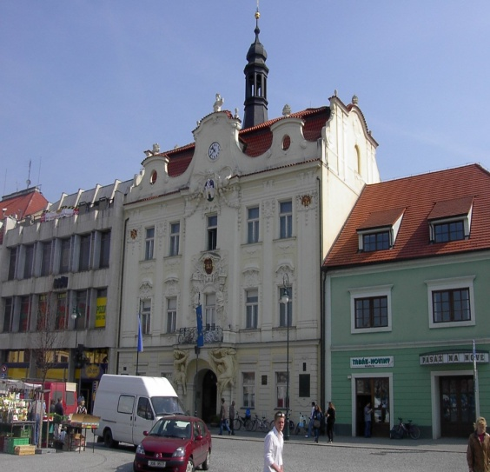
Beroun

Zjisti polohu Berouna, kolik km od Prahy se nachází, na rozhraní jakých chráněných krajinných oblastí?
Zjisti první zmínky o městě!
Projdi berounské náměstí a najdi některé historické památky a něco o nich
Co se nachází v Muzeu Českého krasu?
Jaká zajímavá akce se tu koná dvakrát za rok?

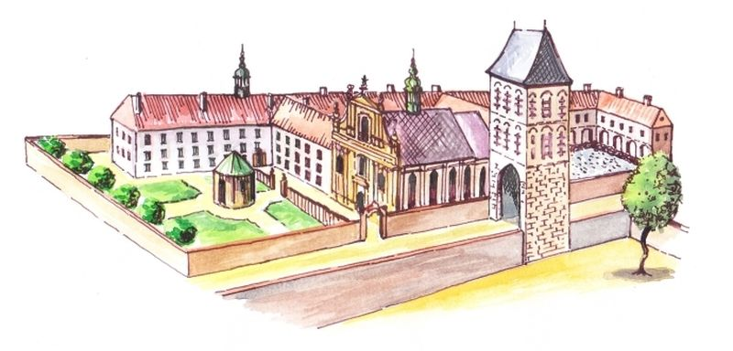
Králův Dvůr

Koho tady zajala panská jednota a kdy se to stalo?
Kdy byl přestavěn zdejší zámek a kterým šlechtickým rodem?
Čím je významné město dnes v oblasti průmyslu?

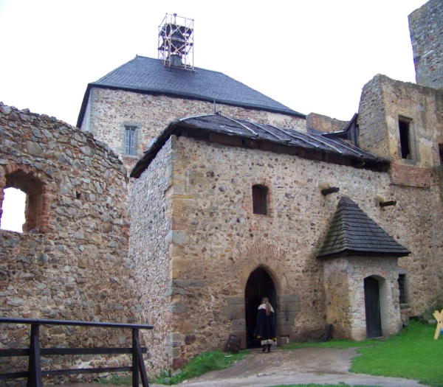
Točník, Žebrák

Kdy bylo toto souhradí vybudováno?
Kdo se o to postaral?
Zjisti, proč byla hradům dána tato jména! Případně si vymysli příběh, jak k tomu mohlo dojít, a napiš ho!
pořiď soubor fotografií nebo kreseb těchto hradů, abychom mohli udělat výstavku!
Promysli, jak se tu kdysi pořádaly rytířské turnaje, kdo se jich účastnil, jaký měly cíl! Napiš příběh!

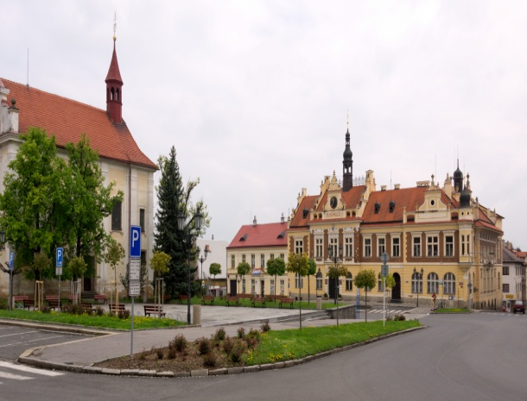
Hořovice

Jak velké je toto město?
Navštiv hořovický tzv. Nový zámek a popiš, jak to v něm vypadá, kdo ho vlastnil a jaké expozice se v něm nacházejí v současné době!

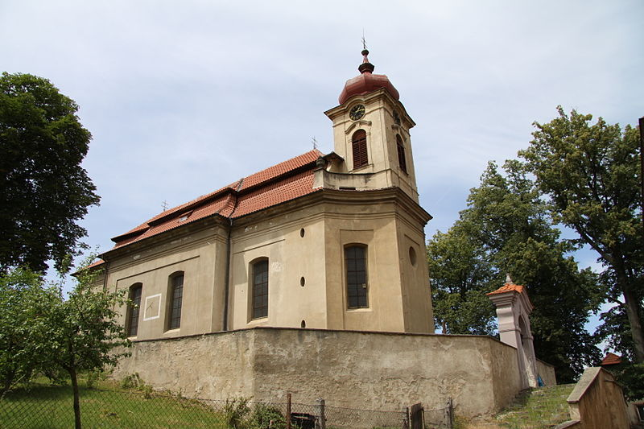
Jince
Tady fungovala první vysoká pec. Zjisti, jak toto zařízení funguje, udělej náčrtek s popisky!
Co jsou trilobité? Kdo je tady hledal a zkoumal?
Jince mají také významného rodáka. Zjisti co nejvíce informací o tomto člověku!
V Jincích dlouhou dobu sídlili také vojáci. Odkdy a jaký vojenský útvar? Proč si vybrali zrovna tuto obec?
Nedaleko obce se nachází vrch Plešivec. Čím je významný a co na vrcholu najdeme?

https://www.google.cz/search?hl=cs&site=imghp&tbm=isch&source=hp&biw=1366&bih=576&q=beroun&oq=beroun&gs_l=img.3..0l10.1576.2677.0.3264.6.6.0.0.0.0.120.576.4j2.6.0....0...1ac.1.28.img..0.6.573.nSczYiwE7_o#facrc=_&imgdii=_&imgrc=gN-1SIhzPb-BWM%3A%3BnuGlfX0_o2_kzM%3Bhttp%253A%252F%252Fupload.wikimedia.org%252Fwikipedia%252Fcommons%252Fe%252Feb%252FBeroun_radnice.jpg%3Bhttp%253A%252F%252Fcs.wikipedia.org%252Fwiki%252FBeroun%3B1280%3B960

https://www.google.cz/search?hl=cs&site=imghp&tbm=isch&source=hp&biw=1366&bih=576&q=beroun&oq=beroun&gs_l=img.3..0l10.1576.2677.0.3264.6.6.0.0.0.0.120.576.4j2.6.0....0...1ac.1.28.img..0.6.573.nSczYiwE7_o#hl=cs&q=kr%C3%A1l%C5%AFv+dv%C5%AFr&tbm=isch&facrc=_&imgdii=_&imgrc=vCwGKYNyVxdvYM%3A%3BY0gxFCIEhu_3tM%3Bhttp%253A%252F%252Fwww.praguecityline.cz%252Fwp-content%252Fgallery%252Fpraha-1-kraluv-dvur%252Fnam-rep-velky.jpg%3Bhttp%253A%252F%252Fwww.praguecityline.cz%252Fkralovska-cesta-2%252Fkraluv-dvur-%2525E2%252580%252593-rezidence-ceskych-kralu%3B800%3B384

http://upload.wikimedia.org/wikipedia/commons/e/e9/Hrad_To%C4%8Dn%C3%ADk%2C_3._n%C3%A1dvo%C5%99%C3%AD_a_Kr%C3%A1lovsk%C3%BD_pal%C3%A1c.jpg

http://upload.wikimedia.org/wikipedia/commons/c/cc/Ho%C5%99ovice%2C_n%C3%A1m%C4%9Bst%C3%AD_Palack%C3%A9ho.jpg

http://cs.wikipedia.org/wiki/Soubor:Jince_(5).JPG

